Додаток
до рішення 47 сесії Менської міської ради 8 скликання
25 квітня 2024 року №239

Графічні матеріали з зазначеним місцем розташування земельної ділянки (невитребуваного паю №701) на території
Менської міської територіальної громади за межами с. Киселівка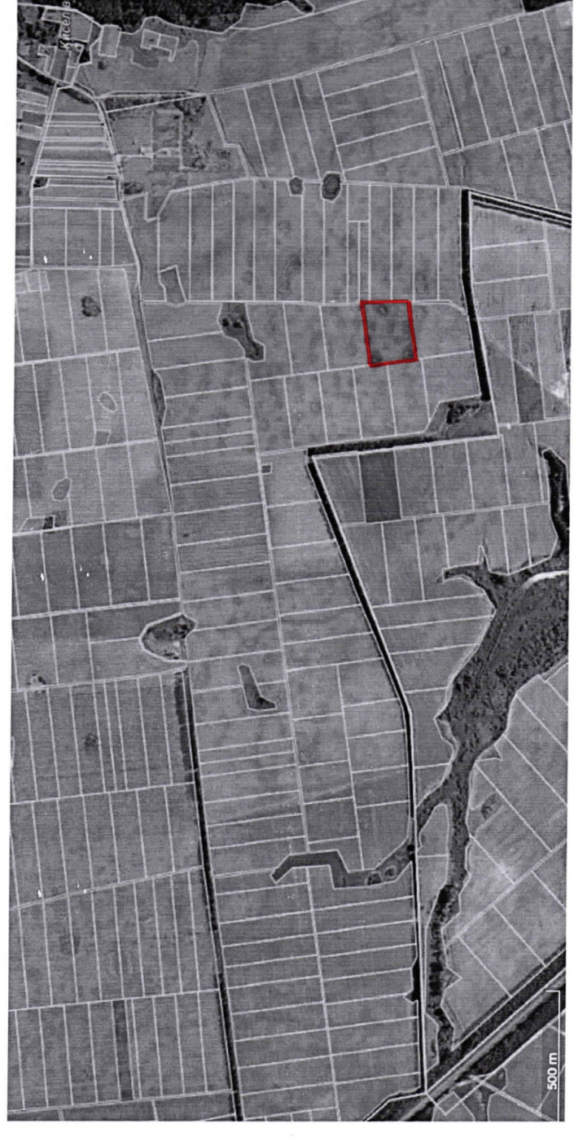

- місце розташування земельної ділянки ((невитребуваного паю №701)

Начальник відділу земельних відносин, агропромислового комплексу та екології Оксана СКИРТА

